МАЪРУЗА №18. БУНКЕРЛИ ВА ТАХЛАМА ЮКЛАШ МЕХАНИЗМЛАРИ.

Режа:
  - Юклаш қурилмалари тўғрисида тушунчалар.
  - Фазода буюмларни ориентациялаш.
  - Бункерли-тахлама юклаш қурилмалари.

Аннотация

Ушбу маърузада талабалар ишлаб чиқариш жараёнларида заготовкаларни юклаш ва узатиш қурилмалари тўғрисида маълумоларга эга бўладилар. Юклаш ва узатиш қурилмаларининг тузилиши, турлари ва хизмат вазифаси билан танишадилар.

  - Юклаш қурилмалари тўғрисида тушунчалар.
Изланиш усулларини аниқлаш маълумки деталларни ишончли автоматик жамлаш (йиғиш), уларнинг ўзаро жойлашиш умумий, яъни туташган юзалар хатолиги бу δ∑ (туташган занжир хатолиги, туташаётган деталлар ҳисобига олинган ҳолда δ_{о}–рухсат этилган хатоликдан ошмаслиги лозим, яъни;
δ∑≤ δ_{о} (18.1)
ўзаро жойлашиш чегараси кичкина бўлган деталларни йиғишда шароитни (18.1) тайинлаш жуда қийин, чунки йиғиш меанизмларини юқори аниқлик билан ишлашини талаб қилади ва туташаётган деталлар орасидаги чегара, туташаётган деталлар ўлчамига қараб, қатъий бўлиши зарур.
Бундай ҳолатда тегишли компенсаторлар (ростлагичлар) кўзда тутилиши зарур, шароит (18.1) эса қуйидагича ифодаланади.
δ ∑≤ δ _{о}+К
бу ерда: К –йиғилаётган деталларнинг ўзаро жойлаштиришдаги умумий хатолигини ростловчи катталик.
Келтирилган шароит бажарилиши учун деталлар чегараланган (18.1) тенгсизлик зонасида ҳаракатга келтирилади.
Ҳаракат жараёнида шундай вақт келадики, бунда δ∑< δ_{о} ва деталлар туташаётган юза бўйлаб ўзаро ростланади.
Ҳозирги вақтда ҳаракатланувчи базада туташ юзаларни жойлаштиришни талаб этувчи йиғиш ва бу борада изланишлар кенг тарқалган. Бу вақтда изланишлар механизмлар сифатида кўпинча қўлда ҳис этиш йўли билан йиғиш элементларига асосланган механизм тушунилади. Лекин қисман тўғри ҳолос, чунки ишчи изланиш ҳаракатинигина бажариб қолмай, ўз сезгиси асосида йиғилаётган деталларни бир-бирига нисбатан жойлашишини ростлайди, яъни мақсадга мувофиқ ҳаракат қилади.
Изланиш ҳаракатлари билан борадиган йиғилиш жараёни ҳарактерли ҳосса бўлиб, йиғилаётган деталларни нисбий жойлашишини назорат қилувчи ва баҳоловчи элементларнинг (билвосита бўлса ҳам) бўлмаслигидир. Шу сабабли изланиш ҳаракати механизми (автоизланиш термини кенг тарқалган) фақат ҳаракатга келтирувчи орган бўлиб, бир томондан мос келмаслиги, бошқа томондан назорат қилувчи органни йўқлиги камлиги бўлиб ҳисобланади, бу механизмлар универсаллиги камаяди.
Автоизланишда туташаётган деталлардан бири ҳаракатсиз база бўлса, бошқаси эса юзада ўз ўқига перпенликуляр ҳолатда турли қонунлар асосида ва траекториялар бўйича ҳаракатланади, масалан, тўғри чизиқ бўйича, аррасимон эгри чизиқ бўйича, синусоид, спирал бўйича ва бошқалар.
Деталлар бир-бирига маълум куч билан сиқилади. Туташаётган контурлар мос келса, ўқ втулкага киритилади ёки аксинча втулка ўққа бириктиралади. Шундай схемалар мавжудки, бу бўйича ҳар иккала детал бўйича изланиш ҳаракатлари бажарилади.
Берилган зона чегарасида йиғишдан аввал деталларнинг дастлабки жойлашиш жойи мутлақо бетартиб бўлиши мумкин, шу сабабли ростлаш жараёни эҳтимоллик характерига эга. Деталларни изланиш ҳаракат билан деталларни бир-бирига мослаб йиғиш эҳтимоллик жараёни бўлиб, йиғиш давомида бир детал иккинчи детал юзасини эгаллайди.
Изланиш ҳаракати бажариладиган механизмда ўхшаш вазифалар бошқа турли ҳолатларда ҳам ўз ечимини топмоқда. Бунда дастгоҳни назорат қилинаётган детал юзасининг ҳар бир нуқтаси бўйлаб ҳаракатлантиради, мос электротовушли материал сифат назоратида, ҳаракат майдонини оптик датчик билан ўлчашда, телекўрсатувда, кимёвий ишлаб чиқаришларда, радиолакацияда ва бошқаларда қўлланилади. Баъзи физик майдонларни бундай таҳлил усули, жумладан юза бўйича сканерлаш деган номни олди. Шундай қилиб автоизланиш ёрдамида ростлаш усулини сканерлаш деб номласа ҳам бўлади.
Йиғилаётган деталларни мослаб жамлаш учун, мос валик 1 ва пластина 2 (18.1-расм) охиргини (3) ўқ тешиги бўлган юзасини сканерлаш қуйидагича боради: ўқ О, проекцияси (марказ О₁) қандайдир мм тректория бўйича горизонтал текисликда ҳаракатланиб О₂ ўққа яқинлашади (тешик маркази О₂) ва валик унга кириши мумкин. Бунда шартга амал қилиш учун мм₁ траектория О₂ марказли айлана ва r=r_{o}-r_{в} радиус орқали ўтиши керак. Бу ерда r_{o}-тешик радиуси, r_{в} валик радиуси. Бу О₁О₂ масофа, r катталиги, яъни валик ва тешик орасидаги тирқишдан кичкина бўлганда йиғиш содир бўлади. Ёки валик контури тиши чегарасига кирганда изланиш ёйилмасини “қуюқлиги” (изланиш зичлиги) катталигини аниқлаймиз.
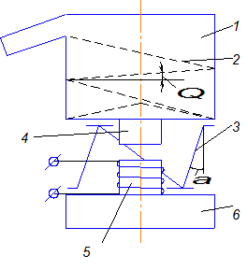
18.1-расм. Деталларнинг марказга томон ҳаракатланиш схемаси.

Бунинг учун йиғишда энг ноқулай шароитда икки туташ ёйилма чизиқ орасидаги масофани аниқлаймиз (изланиш қадами), яъни валик диаметри d_{в max} максимал тешик диаметри d_{o min}-минимал, иккита ёнма-ён чизиқ, валик марказини тешикли детал юзасидан изланиш қадами ∆-га тенг бўлгандаги изи.
Расмдан келиб чиқишича киришишни таъминлаш учун қуйидаги шарт бажарилиши зарур.
h+d_{o min}≥d_{в max}+∆ (18.2)
бу ерда: h-тешик нуқтаси А-дан валик изи нуқтаси А₁–гача масофа.
Масофа h-катталиги аниқ эмас ва унинг таъсирини йўқотиш учун унинг энг кичик қийматини қабул қилиш керак. h=0. Шу йўл билан ишончли қадам ∆-катталигини оламиз, бундай ҳолатда ҳар доим деталлар ўрнашиши содир бўлади.
Тенгсизлик (18.2) дан ҳосил қиламиз.
d_{o min}≤∆-d_{в max}
шундай қилиб, агар марказ О₂-тешик ∆ йўлакда, ўрта чизиқ-О₁ валик изи О₁ (валик),бўлса киришув содир бўлади.
Баъзида автоизланиш деталларни тўғри чизиқ бўйича илгарилама-қайтма ҳаракати ҳисобига содир бўлади. Бунда изланиш фақат битта координата изланаётган деталга мос валик тўлқинламаси бериш билан боради.
Шунингдек, шундай қурилмалар мавжуд бўлиб, уларда бирлашаётган деталлар дастлабки ўқ силжиши камайиши, бу деталлардан бири айланаётганда содир бўлади.
Бундай схемалар учун бир хил ҳислат таълуқлилидир, ҳаракатланаётган деталлар оддий ҳаракат-қайтма ёки айланма ҳаракат қилади. Агар вал ўқи втулка тешиги ўқи билан мос тушмаса, втулка ўқи билан бирлаша олмайди, бундай бўлган тақдирда йиғилган схема тўлиқ аниқлик ва ишончлиликка эга бўлмайди.
Деталлар ўқи бирлашиш учун изланиш ҳаракатини чизиқ бўйича эмас маълум майдон бўйича олиб бориш зарур. Ушбу шароит изланиш олиб бораётган детал ҳаракатини мураккаблигини таъминлашни талаб этади. Маълумки у икки оддий ҳаракатни ўтказувчи, нисбий бирлашувдан ҳосил бўлади.
Агар бирлашадиган втулкага айланма ҳаракат берилса, бунда валик радиал қайтма ҳаракат билан биргаликда, бу ҳаракатларни синхронлаш шароитида деталлар умумий нисбий натижаловчи ҳаракат ясси спирал кўринишини беради, яъни изланиш майдон бўйича кетади. Табиийки, бунда ҳар қандай ўқларни дастлабки (ўқ валик ва тешик ўқи) ҳолатида юқорида келтирилган чегаралов йўқолади.
Мисолдан кўриниб турибдики, ҳар бир деталнинг ҳаракати оддий бўлиши (қайтма ёки айланма) мумкин, лекин умумий нисбий ҳаракати албатта мураккаб бўлиб, икки ҳаракат йиғиндисидан иборат бўлади.
Мисолдан маълум бўлишича, барча бирлашадиган деталларда изланиш ҳаракатини олиб бориш мумкин.
Шу йўл билан бир втулкага иккита валик, бири тепадан, бири пастдан ўрнатиш мумкин.
Автоизланиш жараёнида деталлар ҳаракати уларни нисбий ростланишга дастлабки вектори, йиғилаётган деталлар ҳолатга боғлиқ эмаслиги билан ҳарактерланади.

Фазода буюмларни ориентациялаш.
Ориентациялаш усуллари ва техник воситалари заготовкани дастгоҳнинг иш зонасига ёки текшириш мосламасига узатиш учун уни маълум вазиятга келтирадиган механизм; ориентаторлар ҳар ҳил бўлади.
Заготовкалар паз, бортча, каллак, тешик, шаклдор ўйиқ, тирқишга мослаб ориентирланади. Кўпинча заготовкаларнинг оғирлик марказини силжитишдан ва уларни ассиметрик жойлаштиришдан фойдаланилади. Ориентатор баъзи ҳолларда қамрагич сифатида ҳам ишлайди. Бункер ичида тартибсиз ҳолатда турган заготовкаларни олиш учун таъминлаш механизмларида қамрагичлар назарда тутилган. Қамрагичлар конструкцияси жиҳатидан илмоқлар, штирлар, трубкалар кўринишида ишланади. Тирқишли қамрагич (18.2 – расм, г) болт шаклидаги заготовкалар (каллакли заготовкалар) учун ишлатилади. Тешикли заготовкалар учун қамрагичлар илмоқлар кўринишида (18.2 – расм, д), брусоклар типидаги ясси заготовкалар учун - кесикли дисклар кўринишида (18.2 – расм, е) ишланади.
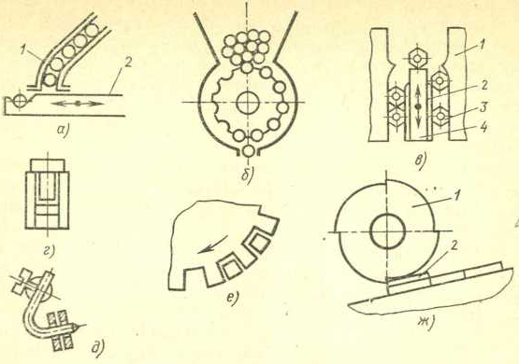
18.2-расм. Юклаш қурилмаларининг элементлари:
а – қайтма-илгариланма таъминлагич, б – айланувчи дискли таъминлагич, в – каскадли ориентатор, г – тирқишли қамрагич, д – илмоқли қамрагич, е – кесик дискли, ж – дискли туширгич.

Узатиш жараёнида новларда нотўғри ориентирланган ёки ортиқча заготовкалар учраши мумкин. Улар олиб ташланиши зарур. Бу ишни тушириб юборгичлар бажаради. Плунжерли, ричагли, ғилдиракли (юлдузчали), пневматик тушириб юборгичлар бўлади. 18.2–расм, ж да брусоклар 2 типидаги деталлар учун мўлжалланган дискли тушириб юборгич 1 кўрсатилган.
Туткич - бункерга кириш тешиги олдида заготовкаларнинг туриб қолишини бартараф этиш учун уларни титиб турадиган қурилма. Туткич баъзан ориентатор ва қамрагич бўлиб ҳам ҳизмат қилади (18.2 – расм, д га қаранг).
Сургичлар, буриш қурилмалари, кантователлар ҳам таъминлаш механизмлари жумласига киради. Улар кўп позицияда ишлов бериладиган мураккаб шаклли корпус деталлар учун зарурдир.

Бункерли-тахлама юклаш қурилмалари
Таъминлаш механизмларининг айрим элементларини ва уларнииг мумкин бўлган бирикмаларини кўриб чиқамиз.
Техникада магазин - бир турдаги донали буюмлар жойланадиган идиш, мослама ёки бир корпусда бирлашган бир типдаги элементлар тўплами.
Магазинли юклаш қурилмаси йиғгич, узгич ва таъминлагичдан тузилган; йиғгичга детални ишчи қўлда қўяди, узгич детални битталаб узатиб туради, таъминлагич эса детални иш зонасига жўнатиб туради. Магазинларнинг новли, трубали, штирли, жували, тебранма ва бошқа типлари мавжуд.
Горизонтал труба магазинли механизм (18.3-расм.) қуйидагича ишлайди. Сургич 2 нинг қулоқчаси механизм трубасининг бўйлама кесигига киради, шунда юк 1 заготовкани узгич 3 га узатади. Узгич айни вақтда таъминлагич вазифасини ҳам ўтайди. Заготовка таъминлагични юритма ёрдамида пастга суриш йўли билан узатилади.
Магазинли юклаш қурилмасининг яна бир типи подшипниклар халқаларини автоматнинг иш зонасига узатиш учун ишлатилади.
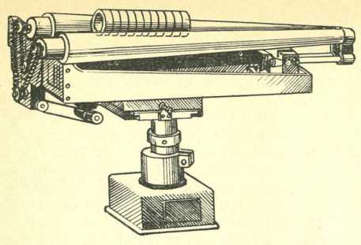
18.3-расм. Икки жўвали юклаш қурилмаси.

Магазинли юклаш қурилмаларида заготовкаларнинг мажбурий ва ўз-ўзидан узатилиш системалари кўзда тутилган.
18.4-расмда заготовкалар ўз-ўзидан узатиладиган магазинли қурилмалар схемалари кўрсатилган. Ясси сиртли заготовкаларни узатиш учун роликли қия транспортёрдан (18.4-расм, а), валик типидаги деталларни узатиш учун каскадли (18.4-расм, б), занжирли (18.4-расм, в) ёки дискли (18.4-расм, г) магазинлардан фойдаланилади.
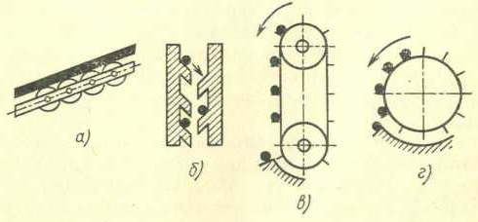
18.4-расм. Заготовкалар ўз-ўзидан узатиладиган магазинли қурилма.
а – роликли, б – каскадли, в – занжирли, г – дискли.
Автоматик юклаш қурилмалари деталларни вақт бўйича ҳам, макон бўйича ҳам ўзи жойлайди. Бундай қурилмаларнинг ўзига хос томонлари, уларда у ёки бу типдаги бункернинг борлигидадир. Бундай қурилмалар бункерли қурилмалар дейилади.
Сочилувчан материалларни идишсиз сақлашга мўлжалланган, юкдан ўзи бушайдиган идиш бункер дейилади. Юкдан ўзи бушаши учун кўпинча бункер пастки қисмининг деворлари қия қилиб ишланади.
Материалнинг чиқишини ростлаш учун бункернинг пастки қисмига затворлар ва таъминлагичлар қўйилган.
Замонавий бункер юқори даражада автоматлаштирилган агрегат бўлиб, унда юкнинг ортилиши ва бўшатилишини бошқариб ҳамда бункернинг тўлиш даражасини назорат қилиб турадиган қурилмалар ва бошқа зарур элементлар бор. Бункер технологик жараённи автоматлаштириш воситаси сифатида кенг қўлланилади. Бункер сферик, цилиндрик ва конуссимон шаклда бўлиб, пўлат, алюминий, қотишмалари ва полимер материаллардан ишланади. Озиқ-овқат маҳсулотлари учун бункерлар зангламайдиган пўлатдан тайёрланади. Бункернинг ички юзаси силлиқ бўлиши лозим.
Бункернинг сиғимини ошириш мақсадида кўпинча қўшимча бункер 3 (18.5-расм) ўрнатилади. Заготовкалар аввал қўшимча бункерга йиғиб олинади, кейин заслонка 2 ни очиб, асосий бункер 1 га ўтказилади.
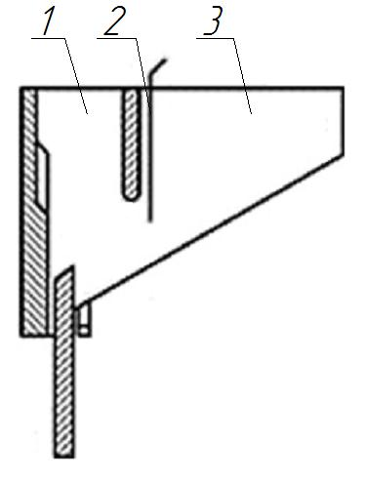
18.5-расм. Қўшимча бункерли бункер схемаси.
Заготовкалар тўплаб ортиладиган бункерли юклаш қурилмалари бункердан ва детални керакли вазиятда қўйиш (ориентирлаш) ва олиш механизмларидан тузилган. Деталларни бир неча ўққа нисбатан ориентирлаш зарурлиги бункерли юклаш қурилмасини мураккаблаштиради ҳамда қўшимча ориентирлаш механизми киритишга тўғри келади. Бундан ташқари, баъзан бункернинг тўлиб тошиб кетишини, деталларнинг тиқилиб қолишини текширувчи механизмлар ҳам киритилади.
Ориентирлаш ва деталларни қамраб ушлаш механизмлари бор бункерли юклаш қурилмаларининг турли ҳиллари: дискли, трубали, тебранма, секторли ва бошқа турлари мавжуд.
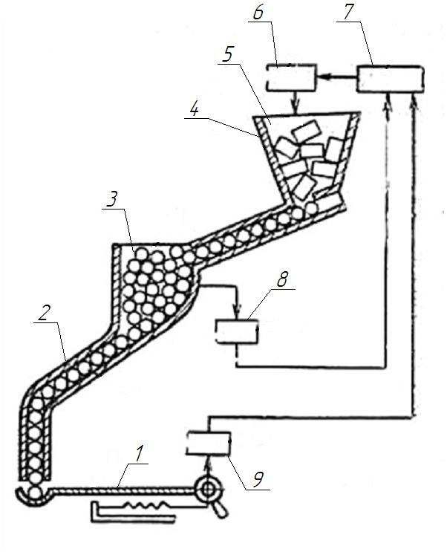
18.6-расм. Дастгоҳнинг ишчи зонасига донали заготовкаларни
узатиб турадиган автоматик қурилма схемаси.

Бункерли юклаш механизмининг схемаси 18.6-расмда кўрсатилган. Деталлар 5 бункер 4 га солинади ва улар маконда дастлабки ориентирлангандан сўнг йиғгич 3 га тушади. Йиғгич ориентирланган заготовкаларнинг узлуксиз узатиб турилишини таъминлайди. Заготовкалар нов 2 бўйлаб таъминлагич 1 га келади. Таъминлагич детални дастгоҳнинг қисиш қурилмасига ёки бошқа функционал механизмга узатади. Бошқариш системаси қурилмалар 6, 7, 8, 9 ёрдамида заготовкаларнинг бир ҳил вақт оралиғида узатиб турилишини таъминлайди.
Бункерли юклаш қурилмаларида заготовкалар фақат мажбурий узатилади. 18.7-расмда бункерли юклаш қурилмаларида заготовкалар узатилишининг баъзи схемалари келтирилган. Заготовкалар қайтма-илгариланма цикл бўйича (18.7-расм, а) бункерга тўплаб жойланади. Ориентатор титкич бункер ичида пастга ва юқорига ҳаракатланиб, буюмларни қамраб ушлайди, ориентирлайди ва таъминлагич новига узатади. Ясси заготовкаларни юклашда (18.7-расм, б) магнитли қамрагичлари бор мажбурий айланма ҳаракатлантириладиган дискли мосламадан фойдаланилади. Диск айланганида пастки магнит ясси заготовкани тортиб олиб, уни айлантиради ва таъминлагич новига узатади. Магнитли дискка заготовкалар бункердан нов орқали келади.
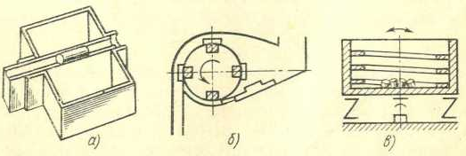
18.7-расм. Қайтма-илгариланма (а), магнитли (б), тебранма (в),
бункерли юклаш қурилмаларининг схемалари.

Кейинги пайтларда бункерли тебранма юклаш қурилмалари кенг қўлланиляпти (18.7-расм, в). Заготовкалар тебранма бункерга солингандан сўнг бункер билан бирга тебраниб, таъминлагичга тушади. Заготовкалар юкланган бункерни электромагнитли юритма пружиналар орқали тебратади. Тебранма бункер сферик сегмент, кесик конус ёки цилиндр шаклида бўлиши мумкин. Спиралларга ўрнатилган ориентирловчи пластиналар тартибсиз юкланган заготовкаларни иш зонасига аниқ бир вазиятда йўналтириб туради.
Баъзан тахлама юклаш қурилмалари юклаш қурилмаларининг айрим турига ажратилади. Бундай қурилмаларда ҳам, магазинли қурилмалардаги каби заготовкалар бир-бирининг устига қўлда тахланади. Қурилма (18.8-расм) идиш 1, қамрагич 2, таъминлагич 4 ва йиғгич 3 дан тузилган. Идишнинг пастки қаторидаги заготовкалар қамрагич ёрдамида йиғгичга, у ердан таъминлагичга ва автоматнинг иш зонасига тушади.
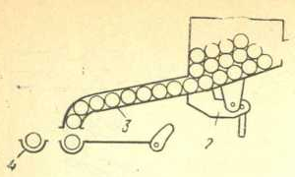
18.8-расм. Тахлама юклаш қурилмаси.

Тахлама юклаш қурилмалари юк ўзи юкланадиган, қисман ўзи юкланадиган ва мажбурий юкланадиган бўлади. (18.9-расм, а) юк ўзи юкланадиган тахлама юклаш қурилмаси кўрсатилган. Вал типидаги заготовкалар ўз оғирлиги таъсирида пастга тушади ва таъминлагич қамрагичига келади. Юклаш пайтида заготовкалар олдиндан ориентирланган бўлади.
Қисман ўзи юкланадиган қурилмаларда (18.9-расм, б) заготовкалар пластиналари бор трубага солинади. Труба айланганда заготовкалар труба бўйлаб кесикка томон сурилади, у ердан таъминлагичнинг қамрагичига тушади. Юк мажбурий юкланадиган схемада заготовкалар тахлами бункерга жойланади ва заготовкаларнинг пастки катори лентали транспортёр бўйлаб таъминлагичнинг қамрагичига тушади (18.9-расм, в).
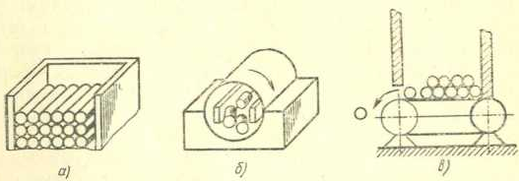
18.9-расм. Тахлама юклаш қурилмаларининг типлари:
а – юк ўзи юкланадиган; б – юк ўзи қисман юкланадиган;
в – юк мажбурий юкланадиган.

Заготовкаларнинг иш зонасига автоматик тарзда узатилиш схемалари турличадир (18.10-расм). Заготовка ортиқча босим таъсирида (18.10-расм, а) ёки столнинг механик тебранма ҳаракати таъсирида (18.10-расм, б) сурилиши мумкин. 18.10-расм, а да кўрсатилган схемадан фарқли равишда плунжерли схемада (18.10-расм, в) ортиқча босим таъсирида плунжер сурилади: у заготовкани иш зонасига итариб киритади. Бу ҳолда иккала схемадан ҳам фойдаланилади: юк ўзи юкланадиган схемада заготовкалар плунжерга томон вертикалига силжийди; юк мажбурий юкланадиган схемада-загатовкаларни плунжер сургичи иш зонасига итариб киритади. 18.10-расм, г ва д даги схемаларда заготовкаларнинг вибрацион ва фрикцион усулларда сурилиши кўрсатилган.
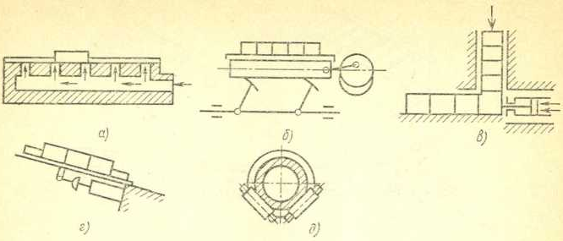
18.10-расм. Заготовкаларни автомат ишчи зонасига ортиқча босим таъсирида (а), механик тебранма ҳаракатлар таъсирида (б), плунжер ёрдамида (в), вибрацион (г), фрикцион (д) усулларда мажбурий узатилиш схемалари.

Вибрацион усулда қия юза титраганида заготовка пастга сурилади, иккинчи усулда эса подшипник халқаси типидаги заготовкалар ишқаланиш кучи таъсирида таъминлагич томонга сурилади. Инқаланиш кучи халқа сирти билан таянч роликларда ҳаракатланаётган таранглаш тасмаси орасида ҳосил бўлади.
Заготовкаларни новдан бевосита дастгоҳ шлинделига ёки назорат автоматнинг ўлчов позициясига узатиш учун таъминлагичлар деб аталадиган механизмлардан фойдаланилади (18.11-расм). Таъминлагичда қамрагич бўлиб, у ориентирланган заготовкани олади ва уни иш позициясига ўрнатади. Таъминлагич механизмининг шакли ва конструкцияси жуда ҳилма-ҳилдир. Ҳаракат ҳарактерига кўра таъминлагичлар қайтма-илгарилама, тебранма, айланма ва комбинацияланган тарзда ҳаракатланадиган таъминлагичларга бўлинади. 18.11-расм а да қайтма-илгарилама ва айланма ҳаракатланадиган таъминлагичлар кўрсатилган.
Баъзан тахлама юклаш қурилмалари юклаш қурилмаларининг айрим турига ажратилади. Бундан қурилмаларда ҳам, магазинли қурилмалардаги каби заготовкалар бир-бирининг устига қўлда тахланади. Қурилма (18.11-расм) идиш 1, қамрагич 2, таъминлагич 4 ва йиғгич 3 дан тузилган. Идишнинг пастки қаторидаги заготовкалар қамрагич ёрдамида йиғгичга, у ердан таъминлагичга ва автоматнинг иш зонасига тушади.
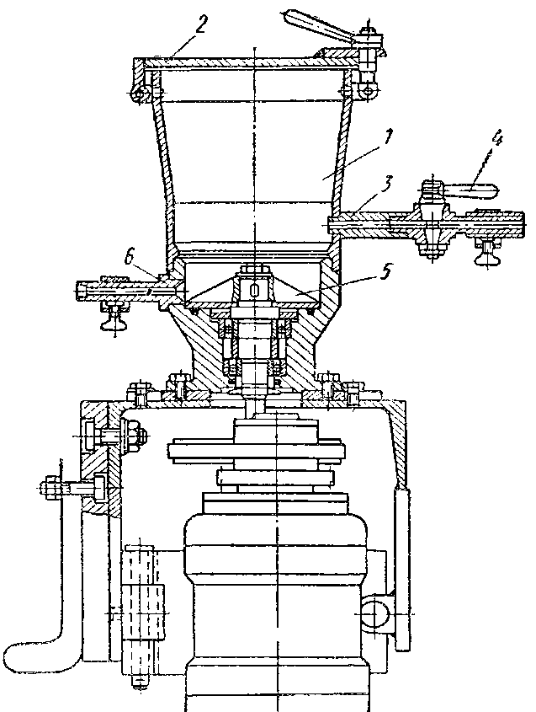
18.11-расм. Пневматик бункер схемаси.

Назорат саволлари:
- Бункерли юклаш қурилмаси деб нимага айтилади?
- Буюмларни ориентациялаш дегани нима?
- Тахлама юклаш қурилмалари мақсадларда қўлланилади?
- Тахлама юклаш қурилмалари таркибий қисмлардан иборат?
- Тахлама юклаш қурилмалари турларга бўлинади?

Фойдаланилган адабиётлар:
- Файзиматов Ш.Н. Машинасозликда ишлаб чиқариш жараёнларини автоматлаштириш асослари. Дарслик.– Фарғона: Фарғона политехника институти, 2019-й. 231 б.
- Мамаджанов А.М., Шалагуров И.К., Бобоназаров Ў.К. ва бошқалар. Рақамли дастурда бошқариладиган дастгоҳларда металга ишлов бериш технологияси ўқув қўлланма. “Шарқ”- Тошкент: 2007.
- Рубцов А.А., Воронин Ю.В. Ишлаб чикаришни механизациялаштириш ва автоматлаштириш. “Ўкитувчи”-Тошкент: 1990.
- Волчкевич Л.И. Автоматизация производственных просессов: Учеб. пособие для вузов.- 2-е изд., стер.- М.: Машиностроение, 2007.- 379с.

